ГЛАВА МУНИЦИПАЛЬНОГО ОБРАЗОВАНИЯ
«СВЕТОГОРСКОЕ ГОРОДСКОЕ ПОСЕЛЕНИЕ»
ВЫБОРГСКОГО РАЙОНА ЛЕНИНГРАДСКОЙ ОБЛАСТИ

ПОСТАНОВЛЕНИЕ
от | 05.03.2018 года | № | 50

О назначении и проведении
публичных слушаний

В соответствии с Градостроительным Кодексом Российской Федерации, Федеральным законом от 06 октября 2003 года № 131- ФЗ «Об общих принципах организации местного самоуправления в Российской Федерации» в целях обеспечения правовых основ градостроительной деятельности, обеспечения прав и законных интересов физических и юридических лиц, руководствуясь Уставом муниципального образования «Светогорское городское поселение» Выборгского района Ленинградской области

П О С Т А Н О В Л Я Ю:
1. Провести 10.05.2018 года в 17.00 часов по адресу: Ленинградская область, Выборгский район, г. Светогорск, ул. Победы, д. 37 здание ДК (малый зал), публичные слушания по следующим вопросам:
1) изменение территориальной зоны градостроительного зонирования земельного участка Коробковой Р. И., расположенного по адресу: Ленинградская область, Выборгский район, г. Светогорск, ул. Пионерская, дом 10а, общей площадью 1100,0 кв. м., в части изменения территориальной зоны ТСХ-3 (зона садоводств) на территориальную зону ТЖ - 1.1 (зона индивидуальной жилой застройки постоянного проживания) (приложение № 1).
2) изменение территориальной зоны градостроительного зонирования земельного участка Павлова А.Н., расположенного по адресу: Ленинградская область, Выборгский район, г. Светогорск, ул. Пионерская, д.11-А, общей площадью 1500 кв.м., в части изменения территориальной зоны ТСХ-3 (зона садоводств) на территориальную зону ТЖ - 1.1 (зона индивидуальной жилой застройки постоянного проживания) (приложение № 1).
3) предоставление разрешения на условно разрешенный вид использования ТЖ-1.1 (зона индивидуальной жилой застройки постоянного проживания) земельного участка Селедцова А.П., расположенного по адресу: Ленинградская область, Выборгский район, пгт. Лесогорский, ул. Гранитная, д.12, общей площадью 600 кв.м.(приложение № 2).
4) изменение территориальной зоны градостроительного зонирования земельных участков Сараева С.В., Калашникова Ю.К., Дрыновой Н.И., Бушагина В.С., Кинаша И.В., Бабич Т.Г., расположенных по адресу: Ленинградская область, Выборгский район, г. Светогорск, ул. Горная, гараж №№ 2,3,4,5,6,7, в части изменения территориальной зоны ТЖ - 1.1 (зона индивидуальной жилой застройки постоянного проживания) на территориальную зону КС (коммунально-складская зона) (приложение № 3).
5) изменение территориальной зоны градостроительного зонирования земельного участка Блохиной Е.А., расположенного по адресу: Ленинградская область, Выборгский район, д. Лосево, ул. Новая, уч. 1Б/2, общей площадью 1703 кв.м., в части изменения территориальной зоны ТСХ-3 (зона садоводств) на территориальную зону ТСХ-2 (зона крестьянских (фермерских) хозяйств) (приложение № 4).
6) изменение территориальной зоны градостроительного зонирования земельного участка, расположенного по адресу: Ленинградская область, Выборгский район, г. Светогорск, ул. Красноармейская, уч.2/59, общей площадью 10850 кв.м., в части изменения территориальной зоны ТД-2 (зона размещения учреждений школьного и дошкольного образования) на территориальную зону ТД-1 (общественно-деловая зона) (приложение № 5).
2. Утвердить состав комиссии по организации публичных слушаний (далее – Комиссия) (приложение № 6).
3. Утвердить Порядок учета предложений по подготовке публичных слушаний (приложение № 7).
4. Комиссии по организации публичных слушаний:
4.1. Разместить материалы по вопросу изменения части территориальной зоны земельных участков на официальном сайте МО «Светогорское городское поселение» в сети «Интернет»: www. svetogorsk-city.ru.
4.2. Организовать проведение публичных слушаний и учет предложений по вопросам изменения вида разрешенного использования земельных участков и части территориальной зоны.
4.3. Подготовить и обеспечить опубликование в газете «Вуокса» заключения о результатах проведения публичных слушаний.
5. Замечания и предложения по вынесенным на публичные слушания вопросам изменения вида разрешенного использования земельных участков и территориальных зон могут быть представлены заинтересованными лицами в Комиссию в письменной форме по адресу: Ленинградская область, Выборгский район, г. Светогорск, ул. Победы, д. 20 (отдел по управлению имуществом МО «Светогорское городское поселение»), с момента публикации информации в газете «Вуокса» до 16 час. 45 мин. рабочего дня, предшествующего дню проведения публичных слушаний, указанного в п. 1 настоящего постановления.
6. Контроль за исполнением настоящего постановления оставляю за собой.

Глава муниципального образования Р.А. Генералова
«Светогорское городское поселение»

Приложение №1
к постановлению главы
МО «Светогорское городское поселение»
Выборгского района Ленинградской области
№ 50 от 05 .03.2018

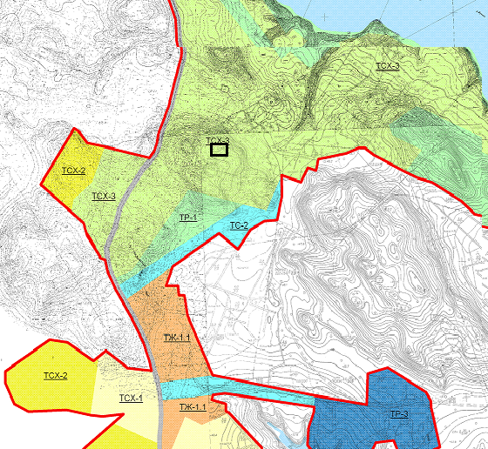

Приложение №2
к постановлению главы
МО «Светогорское городское поселение»
Выборгского района Ленинградской области
№ 50 от 05.03.2018

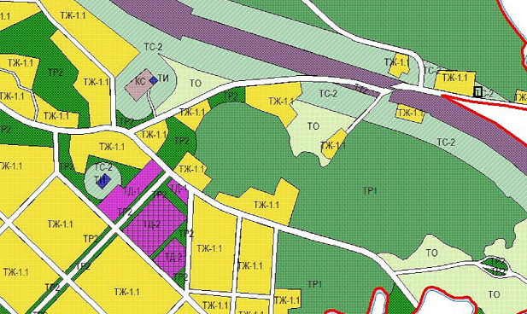

5

Приложение №3
к постановлению главы
МО «Светогорское городское поселение»
Выборгского района Ленинградской области
№ 50 от 05.03.2018

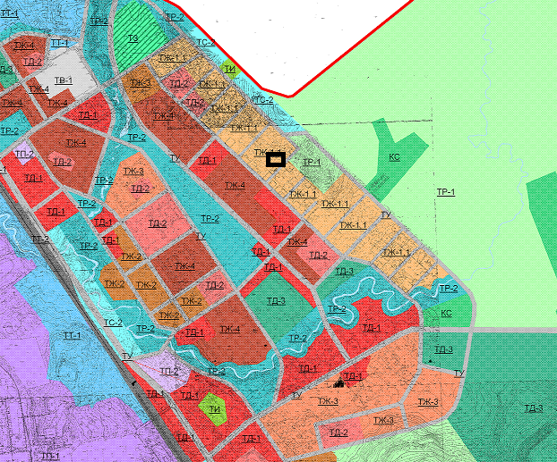

Приложение №4
к постановлению главы
МО «Светогорское городское поселение»
Выборгского района Ленинградской области
№ 50 от 05.03.2018

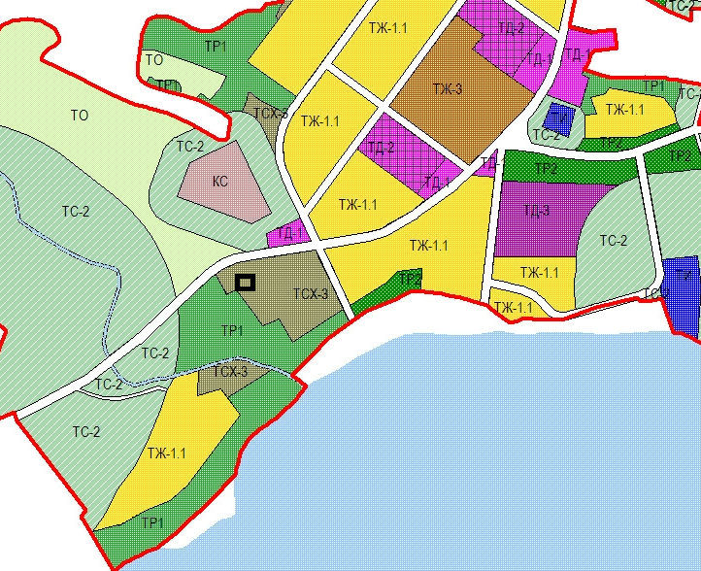

Приложение №5
к постановлению главы
МО «Светогорское городское поселение»
Выборгского района Ленинградской области
№ 50 от 05.03.2018
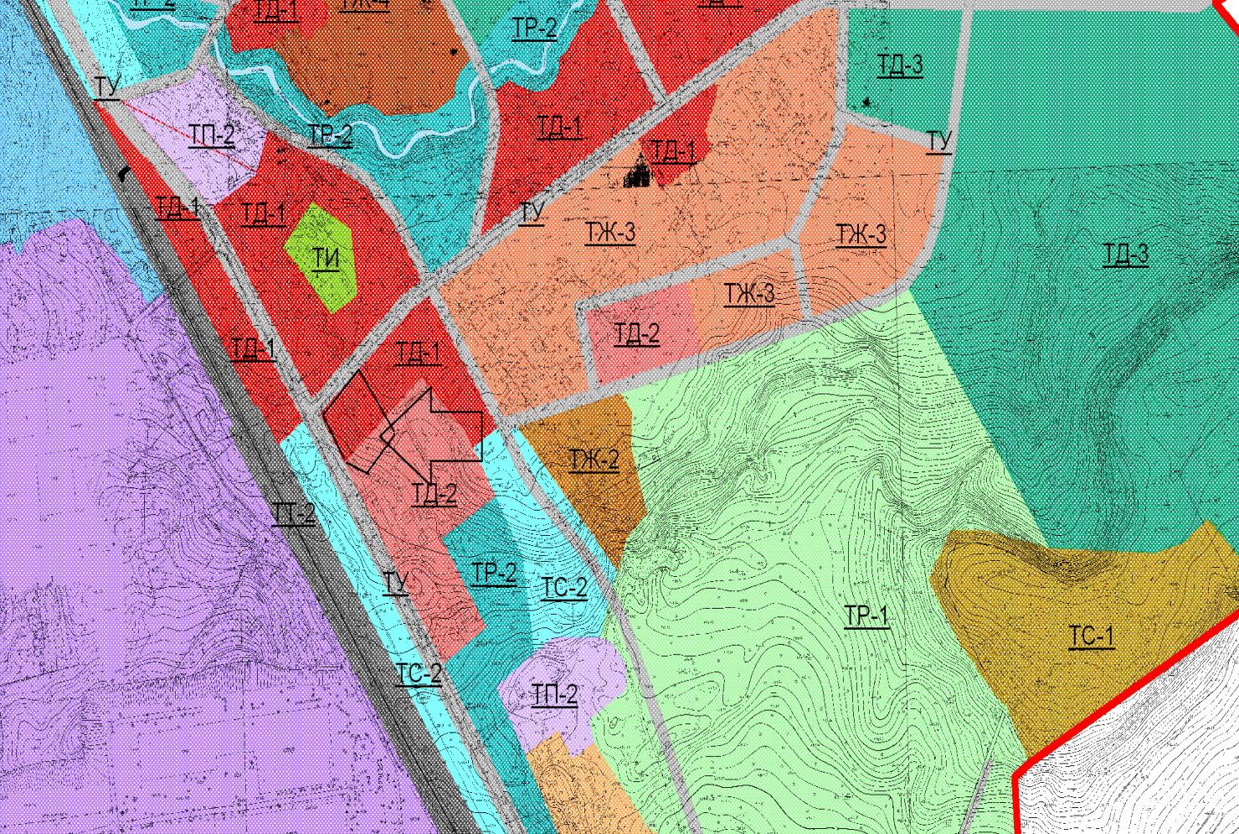

Приложение № 6
к постановлению главы
МО «Светогорское городское поселение»
Выборгского района Ленинградской области
№ 50 от 05 .03.2018

Состав и порядок деятельности комиссии по подготовке проекта
внесения изменений в правила землепользования и застройки частей территорий,
входящих в состав МО «Светогорское городское поселение»
Выборгского района Ленинградской области
Председатель комиссии:
Давыдов С. В. - глава администрации МО «Светогорское городское поселение» Выборгского района Ленинградской области;
Заместитель председателя комиссии:
Ренжин А. А. – заместитель главы администрации МО «Светогорское городское поселение» Выборгского района Ленинградской области.
Секретарь:
Богданова Н. А. – ведущий специалист сектора архитектуры и землепользования отдела по управлению имуществом МО «Светогорское городское поселение» Выборгского района Ленинградской области.
Члены комиссии:
Цурко А. А. – начальник отдела по управлению имуществом МО «Светогорское городское поселение» Выборгский район Ленинградской области;
Андреева Л. А. – начальник отдела городского хозяйства администрации МО «Светогорское городское поселение» Выборгский район Ленинградской области;
Иванов Н. В. – главный специалист сектора ГО и ЧС администрации МО «Светогорское городское поселение» Выборгского района Ленинградской области;
Смирнов Е. Д. – депутат совета депутатов МО «Светогорское городское поселение» Выборгского района Ленинградской области (по согласованию).
В своей деятельности комиссия руководствуется Конституцией РФ, законодательными актами РФ, Ленинградской области, МО «Выборгский район» Ленинградской области и МО «Светогорское городское поселение» Выборгского района Ленинградской области.
В целях подготовки проекта внесения изменений в правила землепользования и застройки комиссия собирается по мере необходимости. Заседания комиссии правомочны, если присутствуют не менее половины ее состава.
Комиссия имеет право привлекать специалистов учреждений и организаций для подготовки проекта о внесении изменений в правила землепользования и застройки.
Заседание комиссии оформляется протоколом заседания, который должен содержать сведения о дате заседания, присутствующих на заседании членах комиссии, повестке дня, принятом решении по повестке дня и иные сведения.
Приложение № 7
к постановлению главы
МО «Светогорское городское поселение»
Выборгский район» Ленинградской области
№ 50 от 05.03.2018

Порядок и сроки проведения работ по подготовке проекта внесения изменений
в правила землепользования и застройки частей территории, входящих в состав
МО «Светогорское городское поселение» Выборгского района Ленинградской области, порядок направления в комиссию предложений заинтересованных лиц по подготовке проекта внесения изменений в правила землепользования и застройки частей территории, входящих в состав МО «Светогорское городское поселение».
1. Порядок и сроки проведения работ по подготовке проекта внесения изменений в правила землепользования и застройки частей территории, входящих в состав МО «Светогорское городское поселение» Выборгского района Ленинградской области
Комиссия по подготовке проекта о внесении изменений в правила землепользования и застройки (далее - комиссия) проверяет проект внесения изменений в Правила землепользования и застройки на соответствие требованиям технических регламентов, проекту генерального плана поселения и иным законодательным актам и направляет главе администрации МО «Светогорское городское поселение».
Глава администрации МО «Светогорское городское поселение» направляет проект внесения изменений в Правила землепользования и застройки главе МО «Светогорское городское поселение» или при наличии замечаний в комиссию на доработку.
Глава МО «Светогорское городское поселение» при получении от главы администрации МО «Светогорское городское поселение» проекта внесения изменений в Правила землепользования и застройки принимает решение о проведении публичных слушаний по такому проекту в срок не позднее чем через десять дней со дня получения такого проекта.
Публичные слушания по проекту внесения изменений в Правила землепользования и застройки проводятся в установленном законом порядке.
Продолжительность публичных слушаний по проекту внесения изменений в Правила землепользования и застройки составляет не менее двух и не более четырех месяцев со дня опубликования такого проекта.
После завершения публичных слушаний по проекту внесения изменений в Правила землепользования и застройки комиссия с учетом результатов таких публичных слушаний обеспечивает внесение изменений в проект правил землепользования и застройки и направляет проект о внесении изменений в Правила землепользования и застройки главе администрации МО «Выборгский район»
Глава администрации МО «Выборгский район» предоставляет в установленный законом срок указанный проект в комитет по архитектуре и градостроительству Ленинградской области. Обязательными приложениями к проекту о внесении изменений в Правила землепользования и застройки являются протоколы публичных слушаний и заключение о результатах публичных слушаний.
Комитет по архитектуре и градостроительству Ленинградской области в установленные законом порядке и сроки после предоставления ему проекта внесения изменений в Правила землепользования и застройки и вышеуказанных обязательных приложений принимает решение об утверждении проекта внесения изменений в Правила землепользования и застройки или об отклонении проекта о внесении изменений в Правила землепользования и застройки и направлении его на доработку.
Внесение изменений в Правила землепользования и застройки подлежат опубликованию в газете «Вуокса», размещению на официальном портале на официальном сайте МО «Светогорское городское поселение» в сети «Интернет»: http://mo-svetogorsk.ru.
2. Порядок направления в комиссию предложений заинтересованных лиц по подготовке проекта внесения изменений в правила землепользования и застройки частей территории, входящих в состав МО «Светогорское городское поселение»
Заинтересованные лица вправе представить свои предложения по подготовке проекта внесения изменений в правила землепользования и застройки МО «Светогорское городское поселение» в письменном виде.
Предложения представляются в администрацию МО «Светогорское городское поселение» по адресу: Ленинградская область, Выборгский район, г. Светогорск, ул. Победы, д. 22, здание администрации или в отдел по управлению муниципальным имуществом МО «Светогорское городское поселение» секретарю комиссии по адресу: Ленинградская область, город Светогорск, ул. Победы, д. 20 (Отдел по управлению имуществом).
По результатам рассмотрения предложения комиссией принимается решение о принятии данного предложения и учете его при подготовке проекта внесения изменений в правила землепользования и застройки МО «Светогорское городское поселение» или об отклонении данного предложения с обоснованием причин такого отклонения.

